Муниципальное бюджетное дошкольное образовательное учреждение
детский сад общеразвивающего вида № 37 хутора Галицын
муниципального образования Славянский район

Конспект образовательной деятельности с использованием нестандартного физкультурного оборудования по физической культуре во 2 младшей группе

«На поиски Колобка»

Инструктор по физической культуре:
Раиса Ивановна Прохореня

2024 год
Тема: «На поиски Колобка»
Средства:
- Наглядные: спортивное оборудование: нейро-дорожка, координационная лестница, малые мячи разного цвета, корзины цветные; игрушки: заяц, волк, медведь, лиса, Колобок, бабушка; избушка.
- Словесные: загадки; разминка.
- Музыкальные: музыкальная игра «Лиса и зайцы»; зарядка под музыку
- ИКТ оборудование: ноутбук, музыкальные колонки.
Цель: гармоничное физическое развитие детей.
Задачи:
Обучающие задачи:
- повышать двигательную активность детей;
- учить детей соотносить движения с текстом;
- способствовать формированию координации движений;
Развивающие задачи:
- развитие координации, зрительного восприятия и внимания;
- развивать физические качества детей;
- развивать у детей навыки выразительной и эмоциональной передачи игровых и сказочных образов;
- развитие речи и мышления.
Воспитательные задачи:
- воспитывать чувство коллективизма;
- способствовать проявлению положительных эмоций;
- воспитывать желание и интерес к занятиям физкультурой и спортом.
Оздоровительные задачи:
- профилактика плоскостопия с помощью разных видов ходьбы;
- синхронизация развития полушарий.
Дети входят в зал друг за другом.
Инструктор:
-Ребята, посмотрите, кто к нам прилетел?
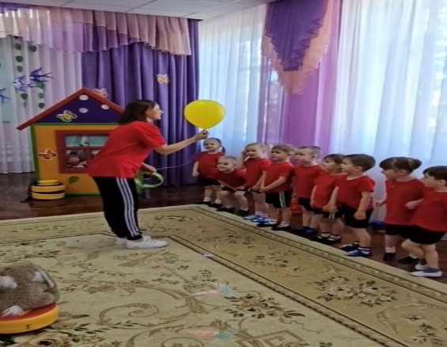
Дети:
- Воздушный шар!
Инструктор:
-Правильно!
-А какого он цвета? Формы?
(Ответ детей)
Инструктор:
- Ребята, шар приглашает нас в сказку. Вы хотите туда попасть?
(ответ детей)
Инструктор:
Путь нам предстоит нелегкий. Готовы идти?
Дети:
-Да!
Вводная часть:
Дети становятся за инструктором идут под бубен:
1.Ходьба друг за другом в колонне по одному (дети повторяют за инструктором):
По тропинке мы пойдём,
Сказку добрую найдём.
Дети друг за другом встали,
Весело все зашагали.
(Ходьба друг за другом по залу)
В полуприседе пойдём,
может мы грибок найдём
(Ходьба в полуприседе)
Встали дружно на носочки,
И потянемся чуточек.
(Ходьба на носочках)
Снова будем мы шагать,
Хорошо ведь нам гулять.
(Обычная ходьба)
Но пора поторопиться,
Пора сказку начинать.
(Лёгкий бег)
Снова дружно мы шагаем,
Руки к верху поднимаем
(Ходьба друг за другом, дыхательные упражнения)
К домику все подойдём
Сказку добрую начнём.
(Подходят к домику)
Воспитатель:
- Вот, мы и попали в сказку. А что же это за сказка попробуем отгадать:
Круглый бок, румяный бок
Покатился …. (Колобок)
Воспитатель:
-Молодцы, ребята! Посмотрите, возле избушки сидит бабушка и горько плачет. У неё пропал Колобок. Ребята, давайте поможем Бабушке найти и вернуть Колобка. Отправляемся в путь!
Дети выходят на полянку и встречают сказочного персонажа – зайца.
Воспитатель:
-Ой, ребята, тут кто-то нас встречает. Давайте подойдем поближе (Зайка)
-Правильно, ребята, это зайка. Что больше всего любит наш зайка? Может научим зайку делать зарядку, для того чтобы стать сильными и ловкими.
Дети выполняют музыкально-ритмическую композицию «Малышадка»
Воспитатель:
-Молодцы, ребята! Мы теперь стали сильными и ловкими и можем дальше отправляться на поиски Колобка.
Дети встречают сказочного персонажа – волка.
Воспитатель:
- Здесь кто-то нас встречает (Волк)
-Правильно – это волк. Чтобы найти Колобка волк предлагает нам пройти по его следам.
Дети идут друг за другом по нейро-дорожке со следами.
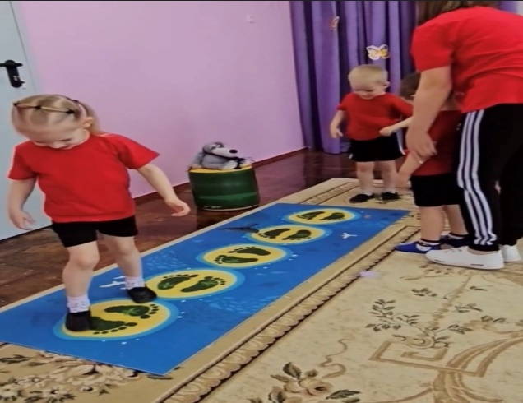
Воспитатель:
-Молодцы, все справились с заданием волка. Продолжаем поиски Колобка. Ребята, посмотрите, нас здесь кто-то встречает. Давайте посмотрим!
(Медведь)
-Мишка нам приготовил задание. Он предлагает нам собрать ягоды, но что бы их собрать он хочет проверить, хорошо ли вы знаете цвета?
Упражнение с координационной лестницей и малыми мячами двух цветов
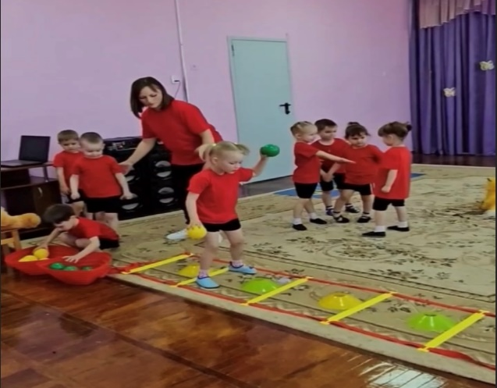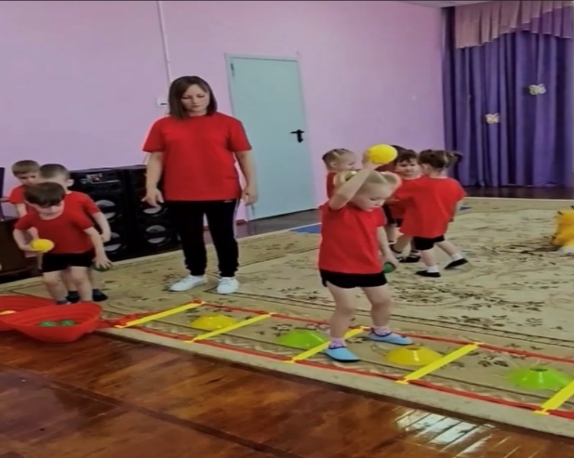
Вот мы и попали на полянку, посмотрите внимательно на наши ягоды, каждая ягодка должна попасть в свою корзинку. Мишка будет очень рад, если вы правильно соберете ягоды.
Дети собирают малые мячи, соотнося цвет мяча и корзинки.
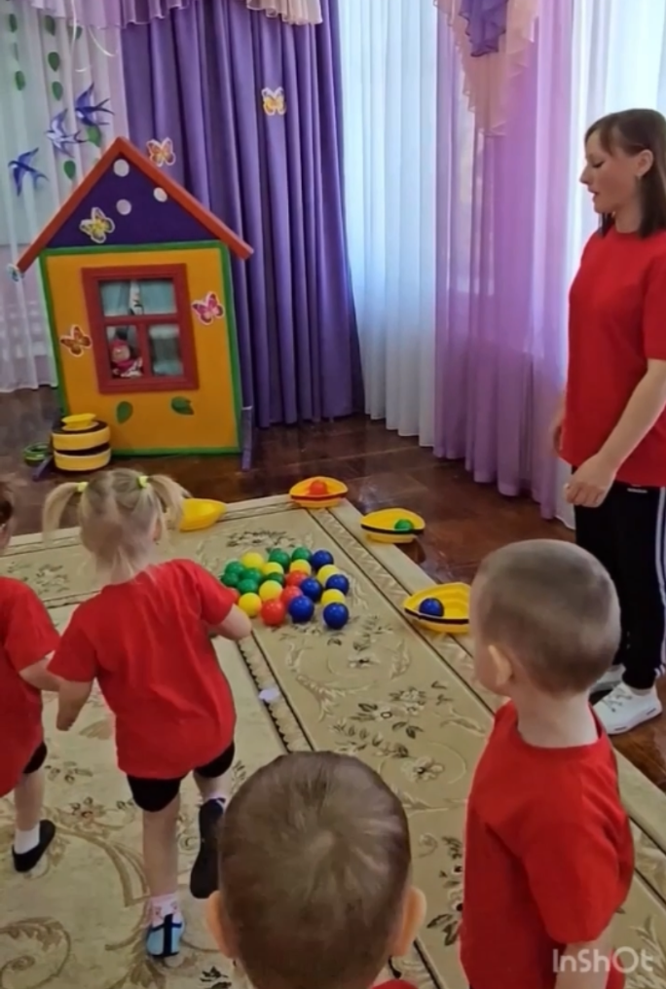
-Какие же вы молодцы, преодолели практически все препятствия. Ой, а здесь кто-то спрятался. Давайте посмотрим, кто же это? (воспитатель достаёт лису). Да это же лиса!
-Ребята, наша лиса что-то приуныла. Давайте развеселим лису и поиграем с ней, может быть, тогда она отдаст нам Колобка. Но прежде нам необходимо превратиться в зайчиков. Раз, два, повернись и в зайчат превратись!
Дети превращаются в зайчиков и проводиться подвижная музыкальная игра «Лиса и зайцы»
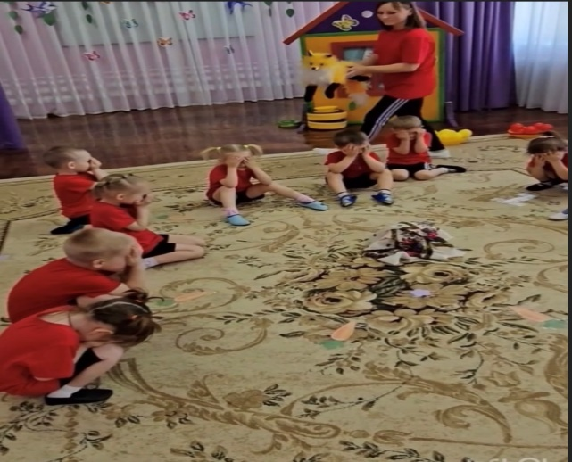
- Лисичка за нашу весёлую и интересную игру отдаёт нам Колобка. Спасибо, лисичка.
Дети «Зайчики» превращаются в ребят. Берут Колобка и возвращают его Бабушке.
Воспитатель:
- Спасибо вам ребятки, за то, что вы помогли колобку вернуться домой.
Воспитатель:
-Ребята, давайте вспомним наше путешествие.
Подводиться итог ОД, дети отвечают на вопросы:
В какой сказке побывали?
Кто повстречался на пути?
Что делали с зайчиком?
Что делали с волком?
Что делали с мишкой?
А с лисой?
Воспитатель:
- Ой, ребята, пока мы с вами разговаривали, бабушка испекла нам угощение.
(детям раздается угощение). Дети уходят из - зала.

